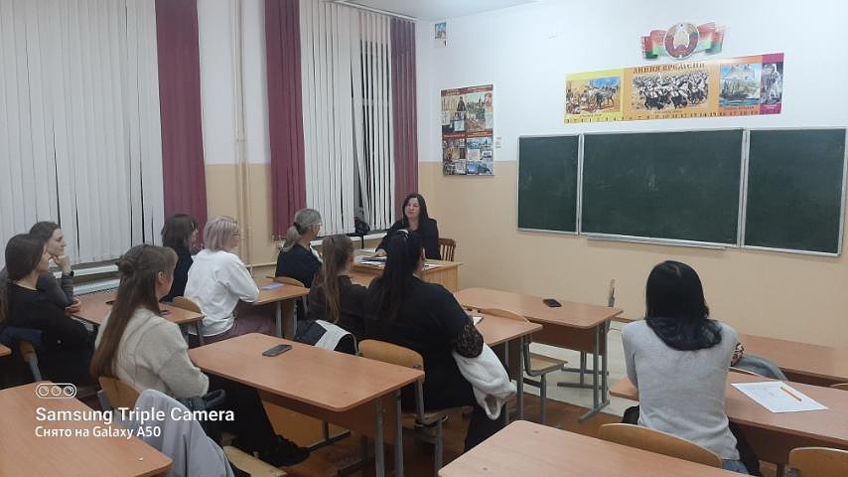

Понятие «половая неприкосновенность» — очень важная тема в воспитании и защите детей. Это фундаментальная часть защиты прав и личной безопасности каждого человека, особенно ребёнка. Оно означает, что каждый человек имеет право управлять своим телом, определять, кто и в каких ситуациях может его трогать, и никто не имеет права нарушать эти границы без согласия.
Специалистом Калинковичского районного центра гигиены и эпидемиологии, инструктором-валеологом, раскрыта тема «Половой неприкосновенности» и «Безопасность жизнедеятельности детей», на родительском собрании, для родителей учащихся вторых классов ГУО «СШ №2 г. Калинковичи». Речь была о том, как помочь взрослым понять важность защиты прав и границ детей, а также как способствовать формированию у детей здорового отношения к своему телу и безопасности.
Тема « половая неприкосновенность» — важная часть профилактики и обеспечения безопасных условий для жизни и развития ребёнка.

